РОССИЙСКАЯ ФЕДЕРАЦИЯ  РЕСПУБЛИКА АЛТАЙ  УСТЬ-КОКСИНСКИЙ РАЙОН  АМУРСКОЕ СЕЛЬСКОЕ ПОСЕЛЕНИЕ  СЕЛЬСКИЙ СОВЕТ ДЕПУТАТОВ  649481 с.Амур, пер.Школьный 7, тел. 27-3-43 | 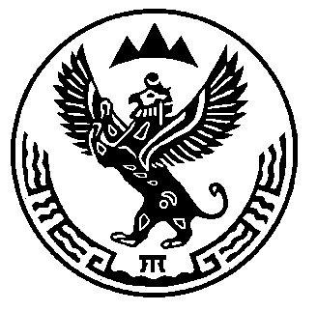 | РОССИЯ ФЕДЕРАЦИЯЯЗЫ  АЛТАЙ РЕСПУБЛИКАНЫНГ  КОКСУУ-ООЗЫ  АМУРДАГЫ JУРТ JЕЕЗЕ  ДЕПУТАТТАРДЫН JУРТ СОВЕДИ  649481 с.Амур jурт, Школьный ором 7,  тел. 27-3-43

Р Е Ш Е Н И Е Ч Е Ч И М

от 21 апреля 2017 года № 26-02

«Об утверждении Порядка ведения Перечня видов
муниципального контроля на территории муниципального
образования «Амурское сельское поселение» и органов
местного самоуправления, уполномоченных на их осуществление»

В соответствии со статьей 14 Федерального закона от 06.10.2003 N 131-ФЗ «Об общих принципах организации местного самоуправления в Российской Федерации» , пунктом 1 части 2 статьи 6 Федерального закона от 26.12.2008 N 294-ФЗ «О защите прав юридических лиц и индивидуальных предпринимателей при осуществлении государственного контроля (надзора) и муниципального контроля», Уставом муниципального образования «Амурское сельское поселение»

РЕШИЛ :

1. Утвердить Порядок ведения Перечня видов муниципального контроля на территории МО «Амурское сельское поселение» и органов местного самоуправления Амурское сельское поселение, уполномоченных на их осуществление (приложение).
2. Опубликовать (обнародовать) настоящее решение и разместить на официальном сайте администрации муниципального образования «Усть-Коксинский район» на странице сельской администрации Амурского сельского поселения.
3. Решение вступает в силу со дня его опубликования (обнародования).

Председатель Совета депутатов В.М.Долгих

